БАШKОРТОСТАН РЕСПУБЛИКАHЫ  ЯNАУЫЛ РАЙОНЫ  МУНИЦИПАЛЬ РАЙОНЫНЫN  ПЕРВОМАЙ АУЫЛ  СОВЕТЫ БИЛEМEHЕ СОВЕТЫ | 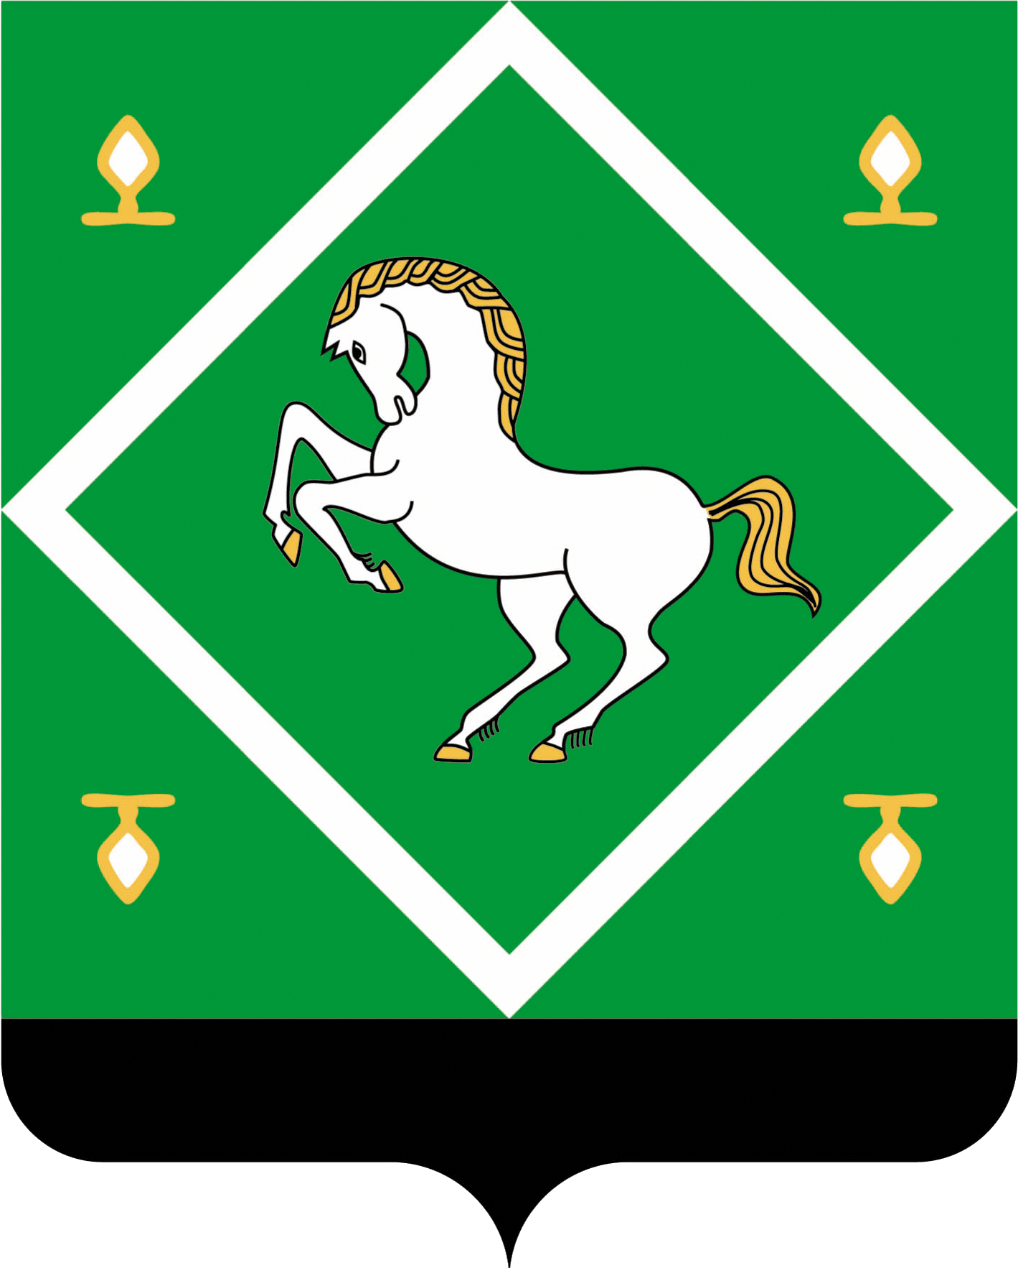 | сОВЕТ  СЕЛЬСКОГО ПОСЕЛЕНИЯ ПЕРВОМАЙСКИЙ СЕЛЬСОВЕТ МУНИЦИПАЛЬНОГО РАЙОНА  ЯНАУЛЬСКИЙ РАЙОН РЕСПУБЛИКА БАШКОРТОСТАН

KAPAP РЕШЕНИЕ

«____»___________20___й. № ______ «____»____________20___ г.

О внесении изменений в решение Совета сельского поселения Первомайский сельсовет муниципального района Янаульский район Республики Башкортостан № 262/48 от 20.05.2019 года «Об имущественной поддержке субъектов малого и среднего предпринимательства при предоставлении муниципального имущества»

В соответствии с Федеральным законом от 6 октября 2003 года № 131-ФЗ «Об общих принципах организации местного самоуправления в Российской Федерации», в целях приведения нормативных правовых актов в соответствие с действующим федеральным и республиканским законодательством Совет сельского поселения Первомайский сельсовет муниципального района Янаульский район Республики Башкортостан РЕШИЛ:
1. Пункт 11 Правил формирования, ведения и обязательного опубликования перечня муниципального имущества, свободного от прав третьих лиц (за исключением имущественных прав субъектов малого и среднего предпринимательства), предусмотренного частью 4 статьи 18 Федерального Закона «О развитии малого и среднего предпринимательства в
Российской Федерации» изложить в новой редакции:
- Перечень и внесенные в него изменения подлежат:
а) обязательному опубликованию в средствах массовой информации, а также размещению в информационно-телекоммуникационной сети "Интернет" на официальном сайте Администрации сельского поселения (в том числе в форме открытых данных) - в течение 3 рабочих дней со дня утверждения.
2. Обнародовать настоящее решение на информационном стенде Администрации сельского поселения Первомайский сельсовет муниципального района Янаульский район Республики Башкортостан, по адресу: 452825, РБ, Янаульский район, с. Сусады-Эбалак, пл. Комсомольская, д.2 и разместить на сайте сельского поселения Первомайский сельсовет муниципального района Янаульский район Республики Башкортостан по адресу: http:sppervomai.ru.

Глава
сельского поселения В. В. Зворыгин

